**Московский авиационный институт**

# (национальный исследовательский университет)

Институт №8 «Информационные технологии и прикладная математика»

Кафедра 806 «Вычислительная математика и программирование»

Дисциплина «Криптография»

# Лабораторная работа №3

Тема: Эллиптические кривые

|  |  |
| --- | --- |
| Студент: | Глушатов И.С. |
| Группа: | М8О-307Б-19 |
| Преподаватель: | Борисов А. В. |
| Дата: |  |
| Оценка: |  |

**Цель работы:** приобрести знания в области эллиптических кривых, написать программу, которая умеет складывать точки на эллиптических кривых с заданными коэффициентами над конечным полем $F_{p}$ и определять порядок точек.

**Задание:**

Подобрать такую эллиптическую кривую, порядок точки которой полным перебором находится за 10 минут на ПК. Упомянуть в отчёте результаты замеров работы программы, характеристики вычислителя. Также указать какие алгоритмы и/или теоремы существуют для облегчения и ускорения решения задачи полного перебора. Рассмотреть для случая конечного простого поля Z_p

**Оборудование:** Домашний компьютер, процессор Intel® CoreTM i5-7200 CPU 3.40GHz 3.40 GHz, память 8ГБ, 64-разрядная система

**Ход работы**

Каноническая форма эллиптической кривой над конечным полем $F_{p}$:

$$y^{2}≡x^{3}+ax+b \left(mod p\right)$$

$$4a^{3}+27b^{2}≢0 (mod p)$$

Сложение точек:

$$P+Q+R=0$$

Пусть $P = \left(x_{1};y_{1}\right), Q=\left(x_{2};y_{2}\right), R=\left(x_{3};y_{3}\right),0=(0;0)$

$P+0=0+P=P$

$P+\left(-P\right)=P-P=0, где (-P)=(x_{1};{-y}_{1} mod p)$

$P=Q$

$$m=\left(3{x_{1}}^{2}+a\right){\left(2y_{1}\right)}^{-1} \left(mod p\right)$$

$$x_{3}=\left(m^{2}-x_{1}-x_{2}\right) \left(mod p\right)$$

$$y_{3}=y_{1}+m\left(x_{3}-x_{1}\right) \left(mod p\right)$$

$P≠Q$

$$m=\left(y_{1}-y_{2}\right){\left(x_{1}-x_{2}\right)}^{-1} \left(mod p\right)$$

$$x_{3}=\left(m^{2}-x_{1}-x_{2}\right) \left(mod p\right)$$

$$y_{3}=y_{1}+m\left(x_{3}-x_{1}\right) \left(mod p\right)$$

Умножение на число (возможно ускорение подобное быстрому возведению в степень):

$P∙ 0=0$

$P∙n=P+P+⋯+P$

N раз

График эллиптической кривой с коэффициентами $a=-7, b=10, p=4759:$

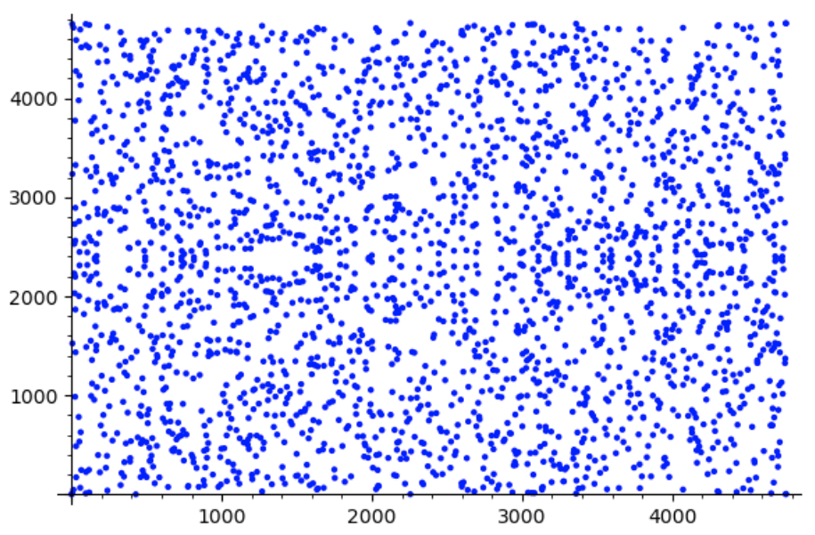

Для решения поставленной задачи я выбрал коэффициенты $a=-7, b=10$, и решил проверить, как будет зависеть порядок точки от величины характеристики поля $p$. График зависимости:

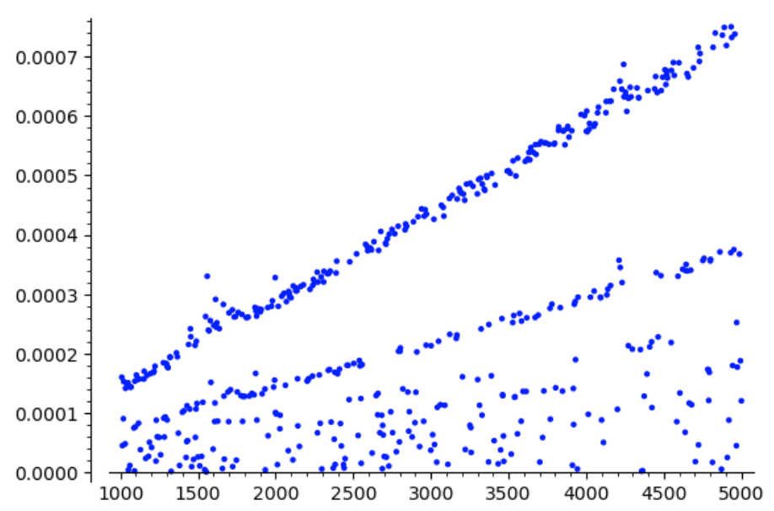

Видно, что порядок точки увеличивается как-то линейно. На основании этого факта можно было легко подобрать такое $p$, при котором поиск порядка начальной точки будет около 10 минут. На моем оборудовании подошло значение $p=80000527$.

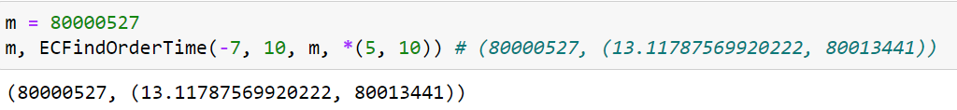

Время поиска порядка точки составило чуть больше 13 минут.

Алгоритм поиска подразумевает постоянное суммирование аккумулятора с т. P, пока первый не станет нулем. Код:

1. **def** ECFindOrderTime(a, b, p, x0, y0):
2. p1 **=** Point(a, b, p, x0, y0)
4. i **=** 1
5. temp **=** p1
6. result **=** [(p1.x, p1.y)]
8. start **=** time.time()
9. **while** **not**(temp.x **==** temp.y **==** 0):
10. temp **+=** p1
11. i**+=**1
12. end **=** time.time()
14. **return** (end **-** start) **/** 60, i

**Выводы**

В ходе работы я познакомился с эллиптическими кривыми над конечными полями. Реализовал арифметические сложение точек и быстрое умножение на натуральное число, написал программу, определяющую порядок точки полным перебором. Ссылка на [GitHub](https://github.com/Igor743646/Krypt/blob/master/Lab2%20Kryptography.ipynb) с реализацией. Также существует алгоритм Шуфа, определения количества точек эллиптической кривой со сложность $O(\log^{6}(p))$ и метод комплексного умножения.